Задача
1. Начертить схему, указать на ней направления контурных токов и токов ветвей (данные для своего варианта взять из таблицы 1).
2. Рассчитать токи всех ветвей.
3. Составить баланс мощностей.
Таблица 1 – Исходные данные
Вариант | Рисунок | Величина
 |  | Е₁, B | Е₂, B | r₁, Ом | r₂, Ом | r₃, Ом | r₄, Ом | r₅, Ом | r₆, Ом
1 | 1 | 60 | 200 | 11 | 18 | 13 | 19 | 14 | 8
2 | 2 | 70 | 90 | 17 | 12 | 8 | 13 | 17 | 10
3 | 3 | 80 | 180 | 11 | 7 | 12 | 16 | 21 | 13
4 | 4 | 90 | 170 | 6 | 11 | 15 | 20 | 12 | 13
5 | 5 | 100 | 10 | 10 | 14 | 9 | 11 | 15 | 11
6 | 1 | 110 | 150 | 17 | 12 | 9 | 14 | 20 | 15
7 | 2 | 120 | 140 | 10 | 8 | 13 | 20 | 15 | 21
8 | 3 | 130 | 130 | 15 | 11 | 21 | 14 | 8 | 16
9 | 4 | 140 | 120 | 8 | 16 | 12 | 20 | 15 | 10
10 | 5 | 150 | 110 | 20 | 9 | 17 | 13 | 21 | 16
11 | 1 | 110 | 150 | 17 | 18 | 13 | 19 | 14 | 8
12 | 2 | 120 | 140 | 10 | 12 | 8 | 13 | 17 | 10
13 | 3 | 130 | 130 | 15 | 7 | 12 | 16 | 21 | 13
14 | 4 | 140 | 120 | 8 | 11 | 15 | 20 | 12 | 13
15 | 5 | 150 | 110 | 20 | 14 | 9 | 11 | 15 | 11
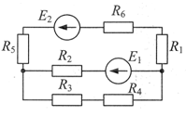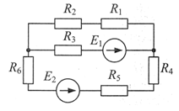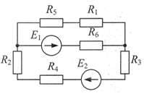
Рисунок 1 Рисунок 2 Рисунок 3
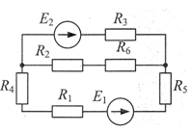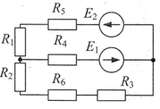
Рисунок 4 Рисунок 5

